|  |  |  |  |  |  |
| --- | --- | --- | --- | --- | --- |
| **주차** | 16주차 | **기간** | 2022.4.13~ 2022.4.19 | **지도교수** | (서명) |
| 이번주 한일 요약 | 눈사람 게임플레이 구현, 눈사람 run_backward, left, right 애니메이션 제작 | | | | |

<상세 수행내용>

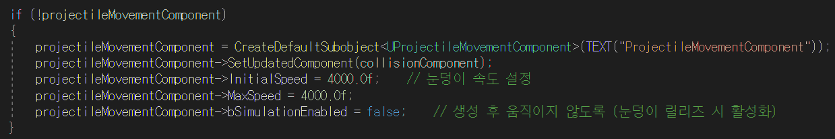

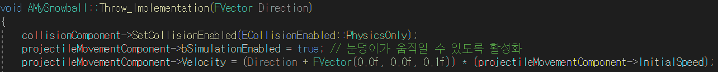

기존에는 눈덩이에 엔진의 물리 시뮬레이션을 적용하고 addImpulse로 힘을 가해주어서 이동하도록 하였다. 하지만 물리엔진 사용은 연산량이 많으므로 projectileMovementComponent를 사용해서 이동하도록 수정하였다.

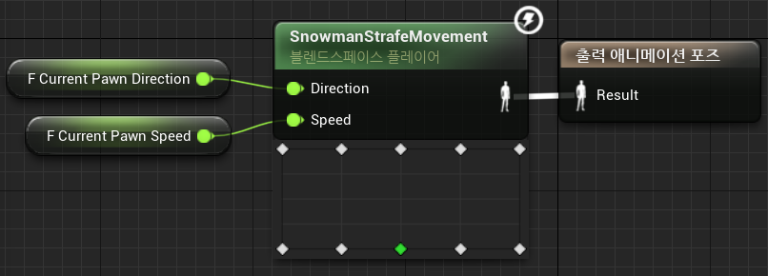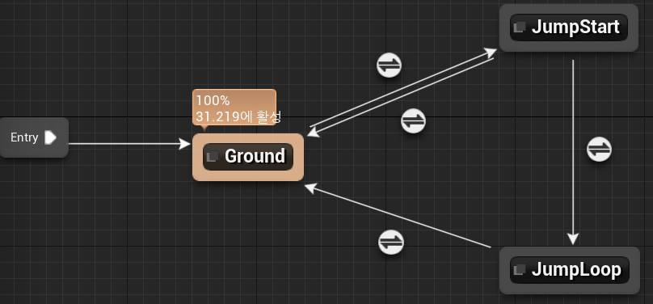

눈사람에 적용시킬 애니메이션 블루프린트, 블렌드스페이스를 제작하였다.

캐릭터가 일정시간동안 움직이지 못하도록하는 Stun함수를 작성하였다. 일정시간동안 컨트롤러의 입력을 무시하도록 해서 이동뿐만 아니라 마우스를 통한 시야 회전도 못하도록 하였다. 또한 애니메이션도 정지시켜서 완전히 멈춘 것처럼 보이도록 하였다. 이는 캐릭터가 죽어서 눈사람으로 변할 때 호출되고, 눈사람으로 플레이를 할 때 눈덩이에 맞으면 호출되도록 하였다.

눈사람화(사망), 동물화(부활) 함수를 만들어서 캐릭터 간에 hit이벤트 발생 시 상황에 맞게 호출되도록 하였다. 눈사람이 동물과 hit하면(잡으면) 눈사람은 동물화하고 동물은 눈사람화하도록 하였다.

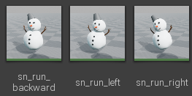

눈사람 캐릭터의 strafe 이동을 위해서 run backward, left, right 애니메이션을 제작하였다.

|  |  |  |  |
| --- | --- | --- | --- |
| **문제점 정리** |  | | |
| **해결방안** |  | | |
| **다음주차** | 17주차 | **다음기간** | 2022.4.20 ~ 2022.4.26 |
| **다음주 할일** | 아이템 사용 구현, 리소스 일부 수정 | | |
| **지도 교수**  **Comment** |  | | |